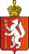
ИРБИТСКАЯ ГОРОДСКАЯ
ТЕРРИТОРИАЛЬНАЯ ИЗБИРАТЕЛЬНАЯ КОМИССИЯ
ул. Революции, 16, каб.15, г. Ирбит, Свердловская область, 623850 тел., факс: 3-78-56

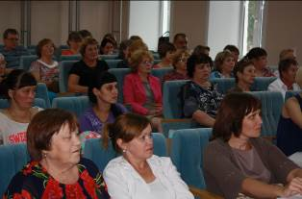
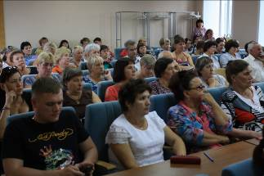

Пресс–релиз
Об итогах обучающих семинаров с членами участковых избирательных комиссий избирательных участков
№№ 1825-1840, 2610-2613

17, 24 мая 2017 года в зале Администрации Муниципального образования город Ирбит состоялись очередные плановые обучающие семинары с членами участковых избирательных комиссий избирательных участков №№ 1825 – 1840, 2610-2613.
На обучающих семинарах с членами участковых избирательных комиссий изучена тема: Порядок работы УИК с членами УИК с правом совещательного голоса, наблюдателями, представителями политических партий, средств массовой информации, кандидатами и их доверенными лицами, представителями вышестоящих комиссий.
Обучение было проведено с использованием презентации для закрепления изученного материала проведено тестирование.

Председатель комиссии О.Д. Нурдинова

